


计算机组成原理
实验报告

专业班级： 计算机2101
学 号： 2106410101
姓 名： 马胜涛

计算机科学与工程学院
2023 年 11 月 2 日

实验二 存储器实验

实验子项目1 ROM实验

一、实验目的
1、掌握利用lpm_rom在FPGA中实现ROM的方法
2、掌握ROM的工作特性
二、实验原理
在QuartusII中，有许多可调用的LPM (Library Parameterized Modules)参数化的模块库，如lpm_rom、lpm_ram_io、lpm_fifo、lpm_ram_dq的存储器结构。lpm_rom用来构成CPU中的重要部件——只读存储器。lpm_rom的结构如图2-1-1所示。lpm_rom有3组信号：clock——输入时钟脉冲；q[23..0]——lpm_rom的24位数据输出端；address[5..0]——lpm_rom的6位读出地址。ROM是只读存储器，所以它的数据口是单向的输出端口，ROM中的数据是通过配置文件一起写入存储单元的。
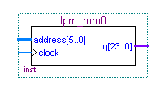
图2-1-1 lpm_rom的结构图

三、实验内容
1、ROM初始化数据定制，即用文本编辑器编辑hex文件配置ROM
2、lpm_ROM的参数设置
3、利用仿真波形图验证ROM的功能。

四、实验步骤
1、在QUARTUS II 环境下，建立工程，工程名和实体名为ROM。
2、定制ROM初始化数据文件。在File菜单中选择New，在New窗口中选择Other files页，再选择Hexadecimal (Intel-Format) File项，如图2-1-2所示。设置ROM数据数Number为64，数据宽Word size为24，如图2-1-3所示。生成数据表格，右键点击表格地址栏可出现菜单，用来设置表格数据的显示形式，如二进制形式。在表格内输入若干数据，作为ROM的初始化数据。保存文件为..\romdata.hex。
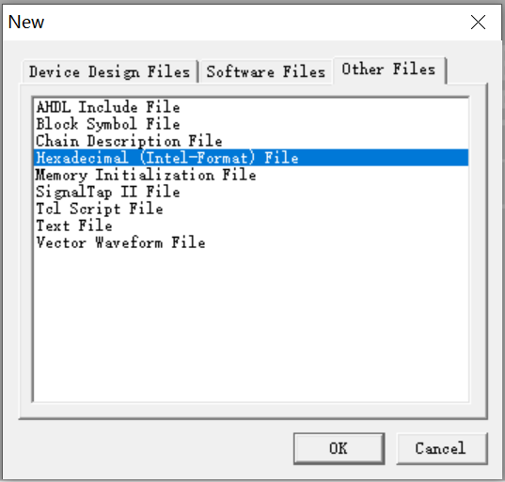
如图2-1-2
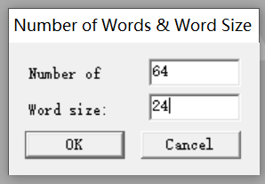
如图2-1-3
3、用框图编辑器设计输入。新建框图文件，主菜单file→New …，弹出对话框，选择Block Diagram/Schematic File文件类型，文件名保存为ROM。选择主菜单Edit→Insert symbol…或者点击工具栏上的按钮，进入元件库，在Name中输入lpm_rom后，点击OK。设置地址总线宽度address[]和数据总线宽度q[]，如图2-1-4所示。输出端口不寄存，如图2-1-5所示，将”q” output port前面复选框的“√”去掉。指定ROM数据初始化文件romdata.hex。如图2-1-6所示。完成后生成ROM元件。
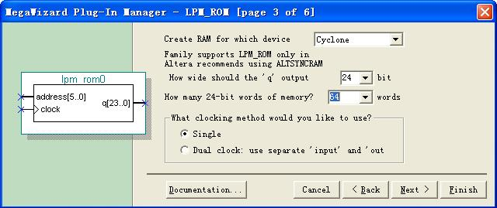
图2-1-4 lpm_rom_dq配置1
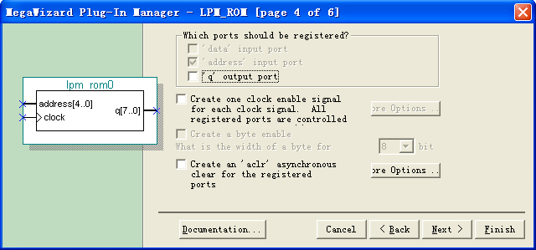
图2-1-5 lpm_rom的配置2
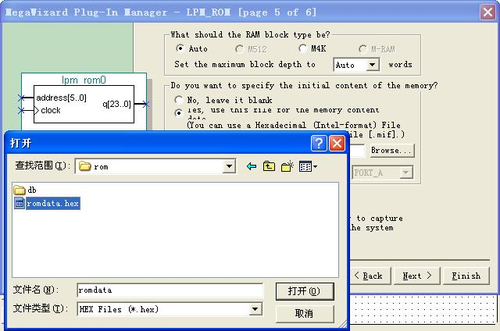
图2-1-6 lpm_rom_dq的配置3
4、添加输入、输出引脚。如图2-1-7所示。
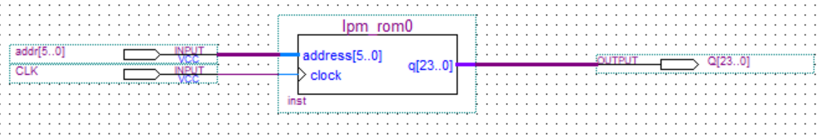
图2-1-7 lpm_rom_dq结构
5、打开波形编辑器，新建Vector Waveform File文件，进行仿真测试。仿真波形文件的生成过程参考实验一，这里不再重述。提供一个示例波形图及仿真运行结果，如图2-1-8和2-1-9所示，仅供参考。
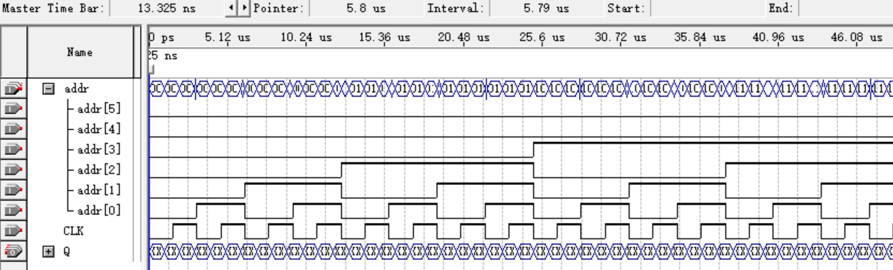
图2-1-8

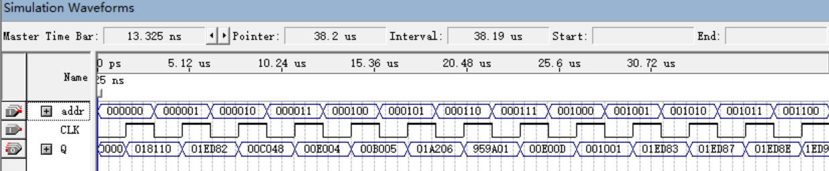
图2-1-9

五、实验结果与分析
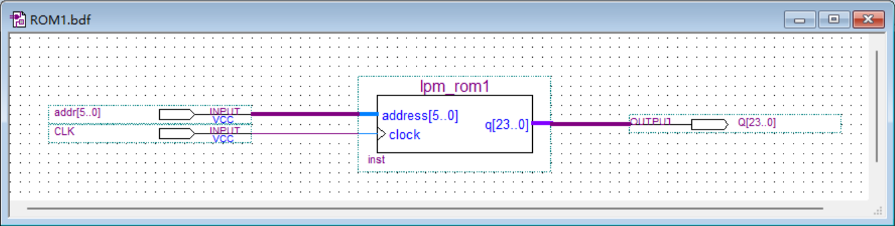
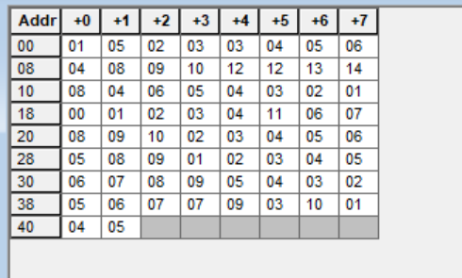
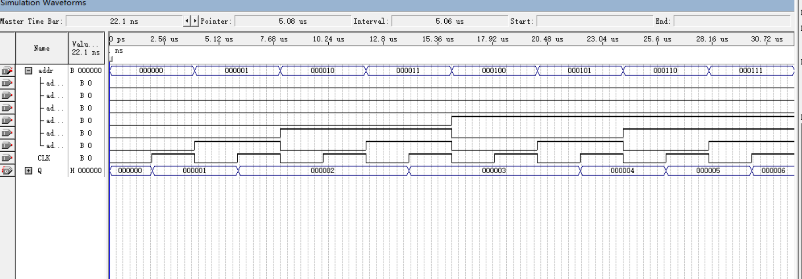

六、实验心得体会
通过本次ROM实验我了解了ROM存储器的工作原理，加深对计算机存储器的理解。通过本次实验，我掌握利用lpm_rom在FPGA中实现ROM的方法以及ROM的工作特性。
在进行ROM存储器实验的过程中，我深刻意识到了ROM存储器的只读特性，即ROM存储器的数据是无法被修改的。因此，在ROM存储器实验中，我们需要在设计时就考虑好ROM中需要存储的数据，这就要求我们在开发过程中做好设计，避免出现错误或遗漏。
总之，ROM存储器实验是一项非常有价值的实验，对于深入理解计算机存储器的工作原理和加深对计算机硬件的认识都有很大帮助。这次实验增加了我对计算机组成原理这个学科的兴趣，增强了我的动手实践能力。

实验子项目2 RAM实验
- 实验目的
1、掌握利用lpm_ram_dq实现RAM的方法
2、掌握RAM的工作特性
二、实验原理
在QuartusII中，lpm_ram_dq 是参数化模块库LPM中的一种。lpm_ram_dq的结构如图2-2-1所示。lpm_ram_dq有5组信号：data[7..0]——8位数据输入端；wren——读/写控制端，高电平时进行写操作，低电平时进行读操作； address[7..0] ——读出和写入地址。clock——读/写时钟脉冲；q[7..0] ——8位数据输出端。
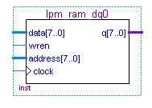
图2-2-1 lpm_ram_dq的结构图
三、实验内容
1、lpm_ram_dq的参数设置。
2、利用计数器设计lpm_ram_dq的地址输入电路。
3、验证RAM的功能。
四、实验步骤
1、建立工程，工程名和实体名为RAM。
2、用框图编辑器设计输入，新建框图文件，主菜单file→New …，弹出对话框，选择Block Diagram/Schematic File文件类型，文件名保存为RAM。选择主菜单Edit→Insert symbol…或者点击工具栏上的按钮，进入元件库，在Name中输入lpm_ram_dq后，点击OK。设置地址总线宽度address[]和数据总线宽度q[]，如图2-2-2所示；输出端口不寄存，如图2-2-3所示。其他设置默认即可。最后点击Finish按钮后生成lpm_ram_dq0符号，将其插入到框图文件中RAM.bdf。
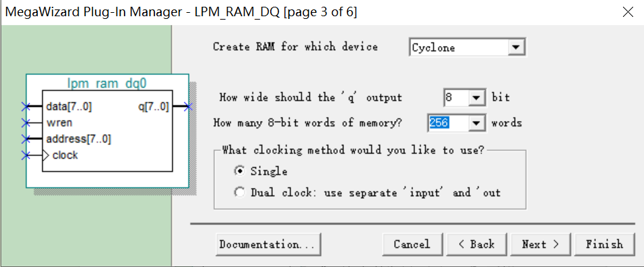
如图2-2-2
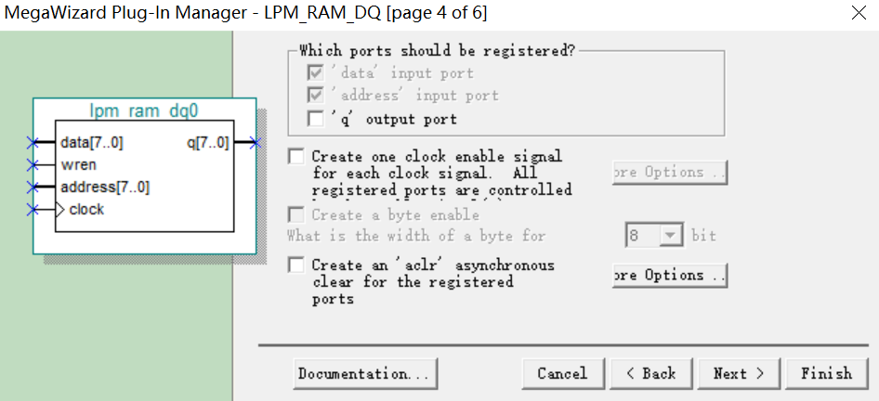
如图2-2-3

3、插入lpm_counter元件用来控制RAM的地址输入。
从元件库中插入一个8位计数器，具体步骤：选择主菜单Edit→Insert symbol…或者点击工具栏上的按钮，进入元件库，在Name中输入lpm_counter。点击OK按钮后，设置计数器的参数：8位（默认值），递增（默认值），如图2-2-4所示；增加异步清零和置数端，如图2-2-5所示，最后点击Finish按钮后生成lpm_counter0符号，如图2-2-6所示。将其插入到框图文件中RAM.bdf。图2-2-6中，data[7..0] 是计数器的8位预置数端；q[7..0]是计数器的8位数据输出端；aclr是计数器的清零端，高电平有效；aload是计数器控制端，高电平时，计数器处于并行置数状态，低电平时，计数器处于计数状态。
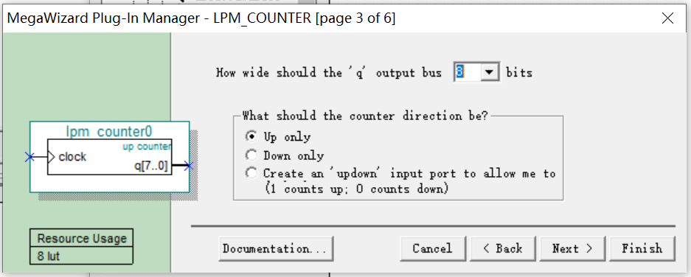

图2-2-4

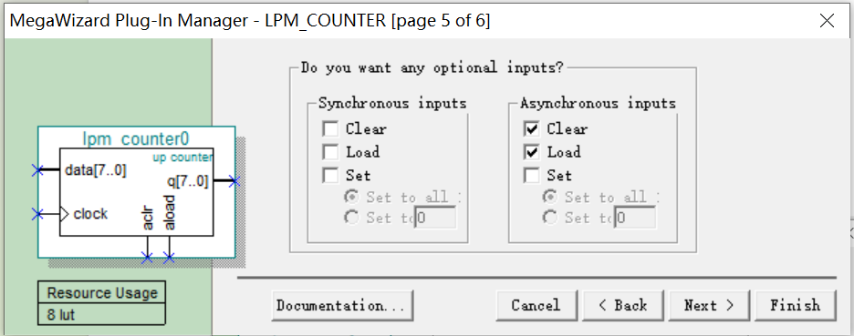

图2-2-5
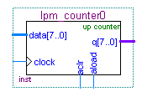
图2-2-6

4、添加输入、输出引脚，完成RAM实验的电路图设计，如图2-2-7所示。
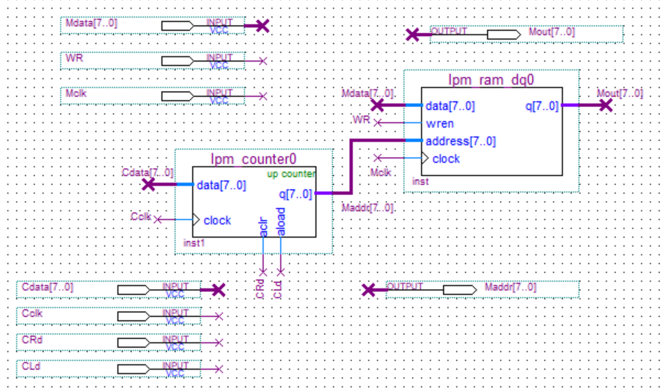

图2-2-7 lpm_ram_dq实验电路

5、打开波形编辑器，建立Vector Waveform File文件，进行仿真测试，观察lpm_ram_dq的工作特性。示例仿真波形图如图2-2-8和图2-2-9所示；运行结果如图2-2-10和图2-2-11所示，仅供参考。

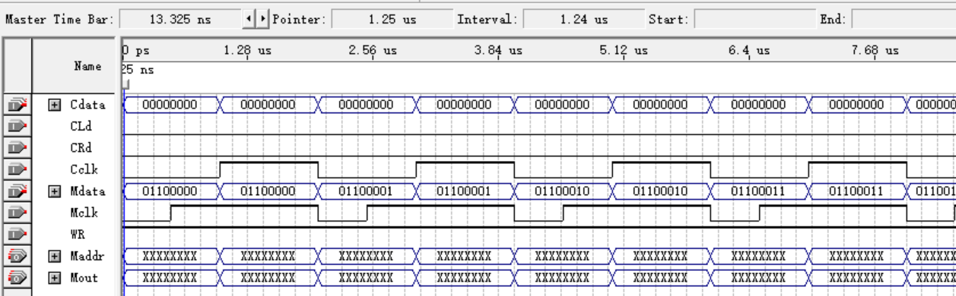
图2-2-8 RAM写的部分波形设计
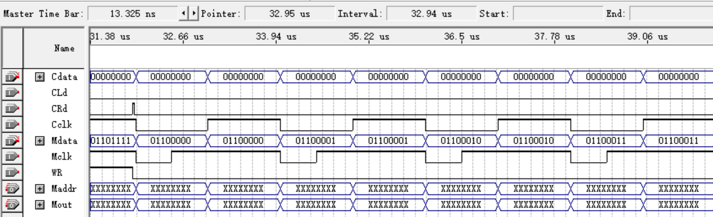
图2-2-9 RAM读的部分波形设计

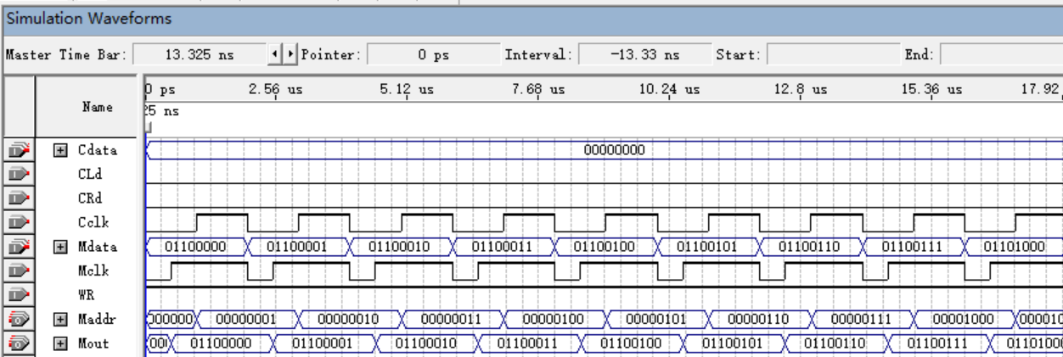
图2-2-10 RAM写运行结果的部分波形
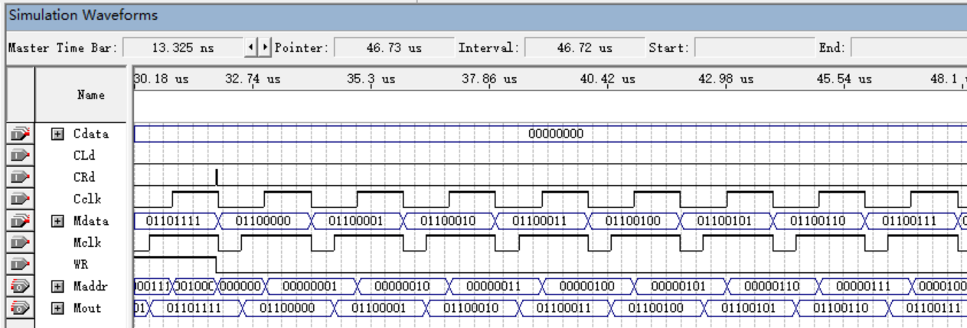
图2-2-11RAM读运行结果的部分波形

实验结果与分析
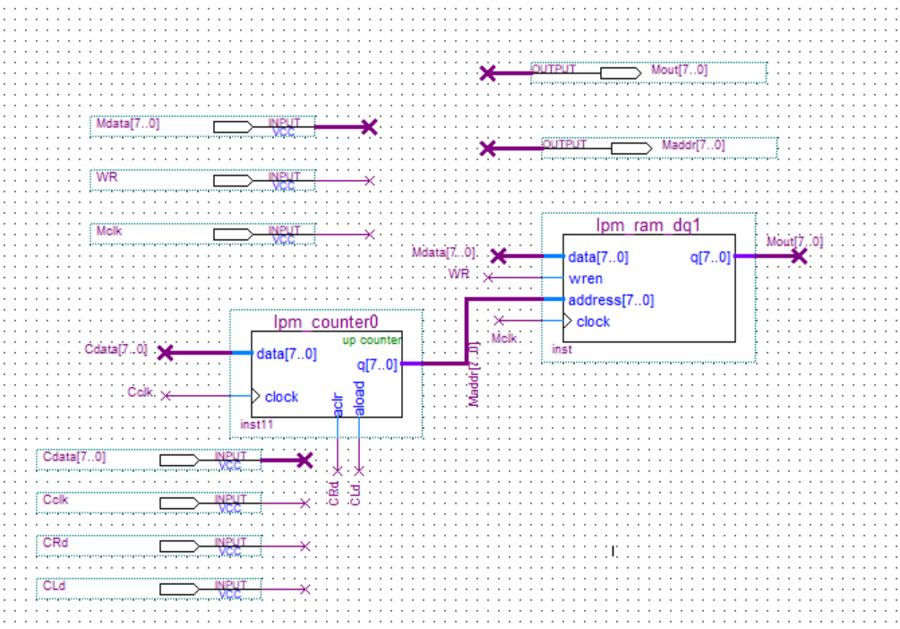
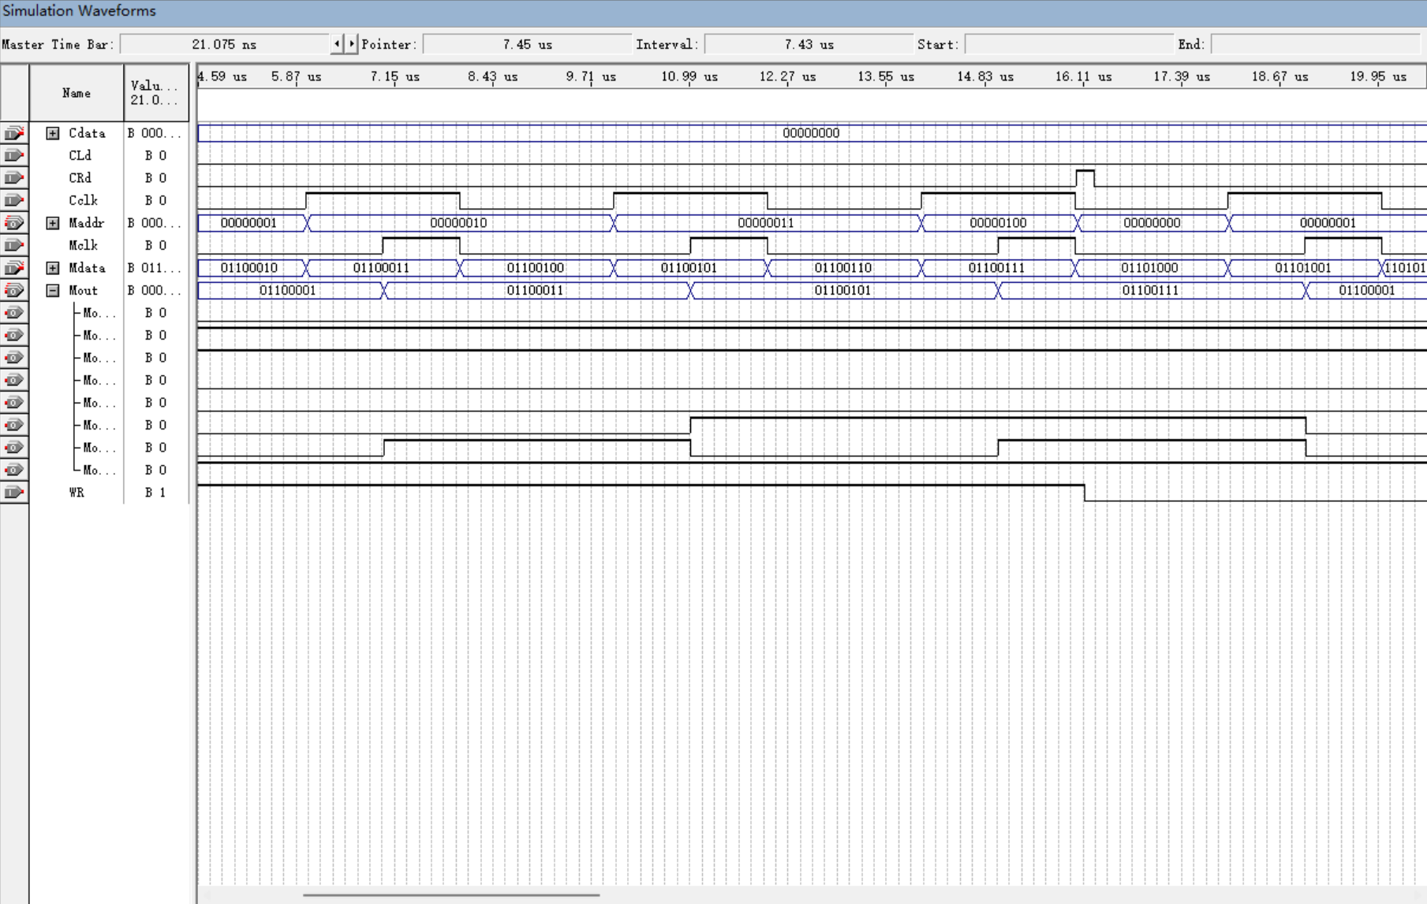
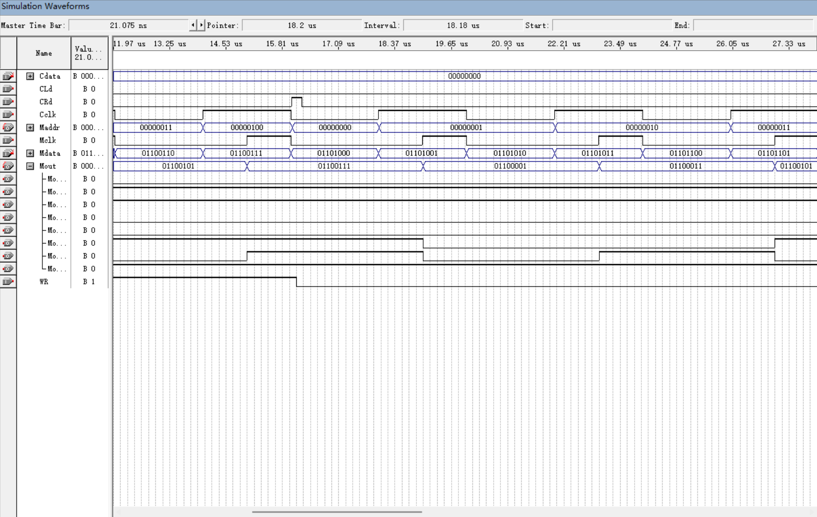

六、实验心得体会
通过本次实验，我掌握了利用lpm_ram_dq实现RAM的方法以及RAM的工作特性,进行RAM存储器实验的过程中，我深刻认识到了RAM存储器的工作原理以及在计算机中的重要性。
在实验中，我了解到了随机存储器中的基本操作：读取和写入。通过设定RAM存储器中的各个地址，可以通过写入数据来存储数据，通过读取操作可以获取存储在RAM存储器中的数据。同时，我也深刻认识到了RAM存储器的易失性，即在断电或重启计算机后，所有在RAM存储器中存储的数据会丢失。这使我更加认识到使用RAM存储器的必要性和安全性。
此外，在实验中我还加深了对计算机中不同类型存储器的理解和认识。ROM存储器与RAM存储器具有不同的数据存储和读写方式，进一步强化了我对计算机存储器的理解。
总之，RAM存储器实验是一项非常有意义和有价值的实验。通过这个实验，我深入了解了RAM存储器的工作原理、重要性以及如何进行设计和实现。这次实验增加了我对计算机组成原理这个学科的兴趣，同时增强了我的动手实践能力.

